WP4 - tâche 4 - Mesurer et expliquer l’hétérogénéité intra-parcellaire du rendement
Introduction
Mesurer les variations du rendement au sein des parcelles
Matériel et méthode
Résultat et discussions
Conclusion
Expliquer les variations du rendement au sein des parcelles
Matériel et méthode
Résultat et discussions
Conclusion
Simuler les variations du rendement au sein des parcelles
Matériel et méthode
Résultats et discussion
Conclusion

Personne de contact :
Jean Artois ; j.artois@cra.wallonie.be

Introduction
L’agriculture de précision peut être envisagée comme un changement d’échelle dans la compréhension et la gestion des parcelles agricoles. Une meilleure compréhension des facteurs à l’origine des variations localisées du rendement offre à la recherche et aux acteurs privés un certain nombre d’opportunités. Celles de proposer aux agriculteurs des solutions permettant de corriger ces variations avec l’objectif de maintenir ou d’améliorer les rendements.
Le froment d’hiver constitue la culture la plus représentée en termes de superficie en Région wallonne (Figure 1) et occupait 35 % des terres cultivées en 2022.
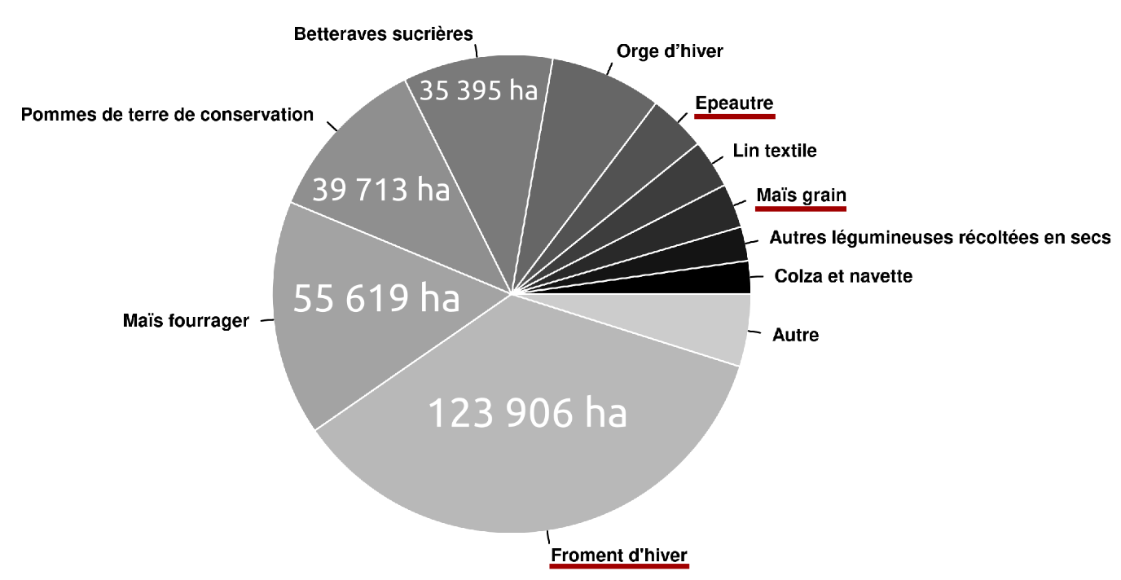
Figure 1 : Proportion des surfaces cultivées pour les principales cultures de la Région wallonne pour l’année 2022 (Statbel 2024). Le nom des cultures soulignées en rouge représente les cultures de céréales suivies dans ce projet.
En y ajoutant l’épeautre et le maïs grain, ces trois cultures représentent ensemble 42 % des surfaces cultivées en Région wallonne en 2022. Ces cultures sont aussi toutes trois moissonnées, offrant à qui s’intéresse à ces cultures l’opportunité d’acquérir des cartes de rendement issues de capteurs embarquées lors des moissons. Cette source d’information a été identifiée en début de projet comme étant la plus robuste pour obtenir une information sur les variations fines des rendements au sein des parcelles.

Objectifs
Mesurer : Différents indicateurs du rendement et du développement des cultures ont été évalués afin de tester leur capacité à détecter et à quantifier les variations de rendement au sein des parcelles.
Expliquer : Des données topographiques, pédologiques et climatique, ainsi que des informations relatives à l’occupation et aux usages anciens des sols ont été étudiés. Ceci dans l’objectif de mieux comprendre les facteurs à l’origine des variations de rendement. Ce travail a été réalisé à l’aide de modèles explicatifs.
Simuler : Les modèles développés seront également utilisés pour tenter de prédire les rendements du froment selon différents scénarios simulés, afin d’évaluer les plus-values économiques associées à l’amélioration de certains paramètres du sol.

Mesurer les variations du rendement au sein des parcelles
Deux sujets sont abordés ici :
(1) La validation des données issues des capteurs de rendement et d’humidité de la moissonneuse. Si elles sont validées, ces données fourniront une référence pour des comparaisons avec d’autres indicateurs.
(2) La comparaison de la production de matière sèche cumulée (PMSC) et de l’hétérogénéité du développement foliaire (HDF) avec les données définies comme référence.

Matériel et méthode

Description des indicateurs sélectionnés

Les capteurs de rendement et d’humidité
Les moissons sur la ferme du Plein Air ont été réalisées avec des moissonneuses-batteuses John Deere : le modèle T560i pour les moissons de céréales et le modèle S780i pour la moisson de maïs. Ces machines étaient équipées de systèmes de mesure du rendement par capteur à impact, ainsi que de capteurs d’humidité de type capacitif mesurant la conductivité électrique du grain afin d’en déduire son taux d’humidité.

La production de matière sèche cumulée
La PMSC est proposée par la plateforme Irriwatch (Hydrosat) et repose sur l’algorithme Surface Energy Balance Algorithm for Land (SEBAL), qui calcule les flux d’énergie de surface afin d’estimer l’évapotranspiration et la quantité de carbone assimilé quotidiennement par la plante. L’algorithme s’appuie sur des données d’imagerie spatiale (visible et proche infrarouge pour la végétation, infrarouge thermique pour la température de surface), ainsi que sur des données météorologiques et topographiques, pour estimer la production de matière sèche de la culture. La PMSC est la somme des estimations de productions de matière sèche calculées quotidiennement.

L’hétérogénéité du développement foliaire
Un indicateur d'HDF fourni par la plateforme Belcam a été analysé. Cet indice est calculé à partir de l’évolution d’un indice de surface foliaire (LAI) estimé à partir de données issues de l’imagerie spatiale. L’évolution foliaire de la culture est suivie au cours de l’année, de l’émergence au début de la sénescence. La croissance foliaire de chaque zone de la parcelle est ensuite comparée à la croissance moyenne de la parcelle, afin d’identifier les zones présentant une croissance plus forte ou plus faible que la moyenne parcellaire.

Mesures sur le grain
Les coupons de pesée et de mesure d’humidité du grain fournis par les prestataires en charge des moissons ont été récupérés pour la moisson 2024. Un cahier des charges avait été défini avec les prestataires afin que le grain de différentes parcelles ne soit pas mélangé lors des mesures réalisées au silo.

Calendrier des mesures

Les capteurs de rendement et d’humidité
Les différentes moissons réalisées au cours du projet sont détaillées dans le tableau 1.
Tableau 1. Liste des moissons par parcelles cartographiées par les moissonneuses.
Nom | Surface (ha) | Variété | Agriculture | Année | Culture
Flabat | 7 | Positiv | Conventionnel | 2022 | Blé d’hiver
Marneffe | 1.6 | Positiv | Conventionnel | 2022 | Blé d’hiver
ThAuto | 20.4 | LG Keramik | Bio | 2022 | Blé d’hiver
Paradis | 6.5 | Chevignon | Conventionnel | 2023 | Blé d’hiver
PtiVillers | 4.4 | Chevignon | Conventionnel | 2023 | Blé d’hiver
GrdVillers_D | 9 | LG Keramik | Bio | 2023 | Blé d’hiver
Flabat | 7 | Positiv | Conventionnel | 2024 | Blé d’hiver
Marneffe | 1.6 | Positiv | Conventionnel | 2024 | Blé d’hiver
ThMaison | 11.2 | Chevignon | Conventionnel | 2024 | Blé d’hiver
GrdSeumoy_D | 8.5 | LG Keramik | Bio | 2024 | Blé d’hiver
GrdVillers_G | 10.8 | LG Keramik | Bio | 2024 | Blé d’hiver
Nosipont | 7.7 | LG Keramik | Bio | 2024 | Blé d’hiver
Pivot_Bois | 15.8 | LG Keramik | Bio | 2024 | Blé d’hiver
PtiSeumoy | 11.5 | Wital | Bio | 2025 | Blé d’hiver
GrdSeumoy_G | 12 | Wital | Bio | 2025 | Blé d’hiver
GrdVillers_D | 9 | Wital | Bio | 2025 | Blé d’hiver
Total | 144
Nom | Surface (ha) | Variété | Agriculture | Année | Culture
PtiSeumoy | 11.5 | Gletscher | Bio | 2023 | Épeautre
Pivot_Pont | 16.8 | Gletscher | Bio | 2024 | Épeautre
ThAuto | 20.4 | Gletscher | Bio | 2025 | Épeautre
Total | 48.7
Nom | Surface (ha) | Variété | Agriculture | Année | Culture
ThAuto | 20.4 | Thalisman | Bio | 2023 | Maïs grain
Paradis | 6.5 | Thalisman | Conventionnel | 2024 | Maïs grain
Emines | 8.6 | Thalisman | Conventionnel | 2024 | Maïs grain
Lambert | 5 | Thalisman | Bio | 2025 | Maïs grain
Total | 40.5

La production de matière sèche cumulée
Les cartes de PMSC sont mises à jour quotidiennement tout au long de la saison. Les cartes à J-1 du jour de la moisson ont été extraites pour toutes les moissons détaillées dans le tableau 1.

L’hétérogénéité du développement foliaire
L’indice HDF est également dérivé de données acquises entre l’émergence et le début de la sénescence des cultures. Une carte d’hétérogénéité du développement foliaire a été mise à disposition du projet pour chacune des moissons détaillées dans le tableau 1.

Traitement des données

Les capteurs de rendement et d’humidité
Les données brutes acquises par les moissonneuses sont constituées de coordonnées GNSS associées à différentes informations sur le grain et la machine : le rendement total et sec du grain (t/ha), son taux d’humidité, l’orientation de la machine, sa vitesse, etc...
Avant d’être analysées, les données des moissonneuses doivent être traitées pour obtenir des cartes dans un format standard, comparables aux autres indicateurs étudiés. Ces différents traitements sont résumés dans la figure 2.

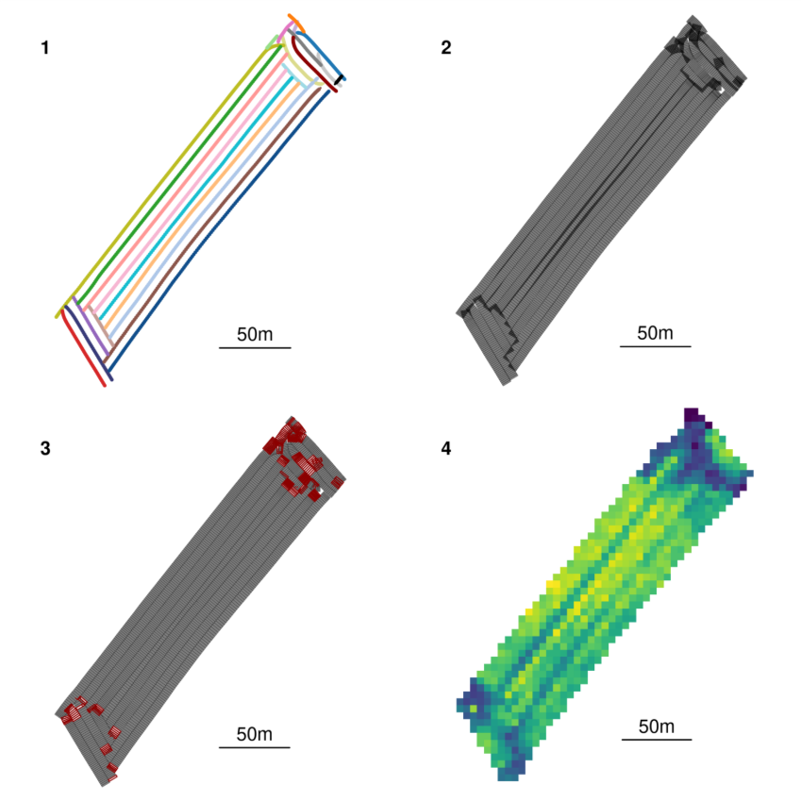
Figure 2. Étapes nécessaires à la création des cellules de rendement, puis à leur conversion en données raster à partir des enregistrements GNSS de la moissonneuse. Les polygones représentés aux étapes 2 et 3 ont été affichés avec une transparence de 50 % afin de visualiser les zones de recouvrement.

Les coordonnées GNSS sont d’abord convertis en cellules de rendement (étape 1-3 sur la figure 2). Pour une machine roulant autour de 4.6-5.7 km/h, les cellules représentent des rectangles de 6.6m (largeur de la moissonneuse de céréale) x 1.3-1.6m (défini par la distance entre deux enregistrements ±1s).

(1) Création des lignes de passage (Figure 2-1) : Une nouvelle ligne de passage est constituée si un enregistrement de la moissonneuse remplie une de ces conditions :
- L’orientation de la machine par rapport au nord change de plus de 25° par rapport à l’enregistrement précédent ;
- La distance avec le point précédent dépasse 5 m ;
- Le temps écoulé depuis l’enregistrements est supérieur à 4 s.
Si au moins une de ces conditions est remplie, une nouvelle ligne de passage est créée. Un lissage par régression à noyau (estimateur de Nadaraya–Watson) a été appliqué aux lignes de passage. En effet, de petites erreurs de position GNSS pouvaient complexifier inutilement les trajectoires reconstruites ; celles-ci ont donc été lissées afin de les simplifier et d’obtenir des lignes de passage plus cohérentes. Les coordonnées GNSS brutes ont ensuite été projetées sur ces lignes lissées. Ces lignes ont ensuite servi à décaler les nouvelles coordonnées des points de 1,5 m vers l’avant en les faisant glisser le long des lignes. Ce décalage est nécessaire, car l’antenne GPS est installée sur le toit de la moissonneuse, à environ 1,5 m en arrière de la bande de coupe.
(2) Reconstruction des cellules de rendement (Figure 2-2) : La suite d’outils WhiteboxTools a été utilisée pour cette opération.
(3) Redécoupage des cellules (Figure 2-3) : certaines cellules de rendement se chevauchent, ce qui indique que le conducteur peut parfois partiellement repasser sur des zones déjà moissonnées. Cette situation constitue un biais lors de l’étude des rendements. Les cellules de rendement ont été redécoupées en tenant compte du temps de passage de la machine. Les cellules les plus anciennes ont été conservées telles quelles, tandis que les cellules plus récentes et chevauchantes ont été découpées afin d’en retirer la partie superposée. Les cellules sans grain enregistré, trop petites ou présentant une forme trop irrégulière sont ensuite supprimées (il s’agit des cellules entourées en rouge dans la figure Figure 2-3). En effet, le processus de découpage peut parfois créer des cellules artéfactuelles aberrantes.
(4) Conversion dans un format image (Figure 2-4) : Une grille de la résolution souhaitée est appliquée sur les cellules de rendement. Les rendements sont ensuite recalculés en répartissant la quantité de grain sur chaque “pixel” nouvellement constitué avec le grain des cellules qui intersectes le pixel. Cette opération permet d’obtenir une couche d’information au format raster à la résolution souhaitée. Les cartes ont été obtenues dans un système de coordonnées Lambert 72 à une échelle de 5x5m pour l’analyse détaillée des rendements. Pour permettre les comparaisons avec l’HDF et la PMSC, les cartes de rendement ont aussi été obtenues à la résolution (10x10m) et dans le système de coordonnée de cette indicateur (UTM zone 31N).
(5) Lissage : Les cartes de rendement obtenues après les traitements de 1 à 4, présentent des micro-variations du rendement impossibles à prendre en compte à l’échelle spatiale d’analyse considérée. Les données raster ont été lissées à l’aide d’un filtre focal appliqué sur une fenêtre de 5 × 5 pixels afin d’atténuer ces micro-variations.

La production de matière sèche cumulée
Les cartes de PMSC sont fournies dans le système de coordonnées géographiques WGS84, avec une résolution de 0,36 × 0,36 arcsecondes. Les cartes de PMSC ont été reprojetées dans le système UTM zone 31N et rééchantillonnées à la résolution des cartes HDF afin de permettre la comparaison avec les autres indicateurs du rendement et du développement des cultures.

L’hétérogénéité du développement foliaire
Les cartes de HDF sont fournies dans le système de coordonnées UTM zone 31N avec une résolution de 10 × 10 m. Les cartes de HDF n’ont fait l’objet d’aucun traitement supplémentaire.

Pour minimiser les effets bordures, une bande de 20 m de largeur le long des rebords des parcelles a été masquée sur toutes les cartes de rendement, de PMSC et d’HDF.

Statistiques utilisées pour les comparaisons
Les données issues des capteurs de rendement et d’humidité ont été validées en comparant les valeurs fournies par les moissonneuses aux mesures réalisées sur le grain lors du déchargement au silo. Cette validation s’est appuyée sur le taux d’écart entre les deux sources d’information, exprimé en pourcentage par rapport aux valeurs enregistrées au silo.
Des coefficients de corrélation de Pearson ont aussi été utilisé pour comparer les indicateurs retenus. La classification présentée dans (Schober & Schwarte, 2018) a été utilisé pour interpréter cet indicateur comme suit :
- -1 - 0,10 : Corrélation mauvaise ou négligeable
- 0,10 - 0,39 : Corrélation faible
- 0,40 - 0,69 : Corrélation modérée
- 0,70 - 0,89 : Corrélation forte
- 0,90 - 1,00 : Corrélation très forte
(Schober & Schwarte, 2018) met en garde contre l'utilisation de tels seuils, en soulignant leur caractère arbitraire. L’interprétation des coefficients de corrélation doit donc se faire avec prudence (effets de seuil).
Les comparaisons doivent être réalisées uniquement entre l’HDF et les rendements, ainsi qu’entre la PMSC et les rendements. Elles ne peuvent pas être effectuées directement entre l’HDF et la PMSC, car la PMSC a subi davantage de pré-traitements avant d’être confrontée aux cartes de rendement. Cette différence de traitement rend toute comparaison directe entre les deux indicateurs non pertinents.

Résultat et discussions

Validation des données issues des capteurs moissonneuse
Les valeurs d’humidité moyenne et le poids total du grain à l’échelle de la parcelle, issus des moissonneuses et des coupons de pesée, ont été comparés dans la figure 3.
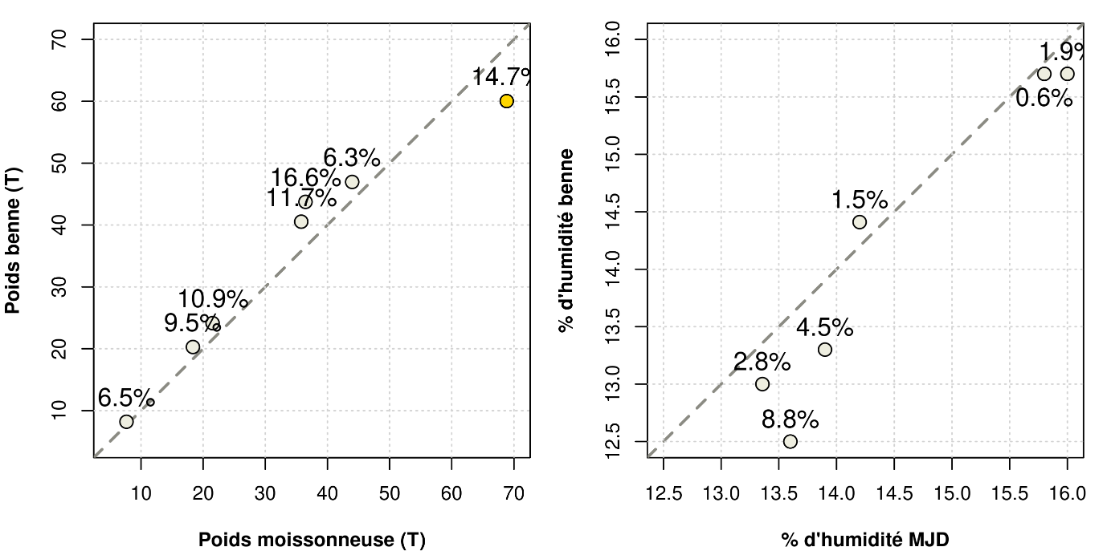
Figure 3. Comparaison entre les mesures réalisées au silo et les mesures enregistrées par la moissonneuse pour le poids humide et le taux d’humidité du grain. Cette comparaison a été réalisée sur les parcelles de froment d’hiver (les points blancs) et d’épeautre (le point jaune) cultivées en 2024. Les pourcentages d’erreur sont aussi représentés sur cette figure en prenant les mesures réalisées au silo comme références.
La quantité totale de grain mesurée par la moissonneuse peut varier de 6,6 % à 16,7 % par rapport aux mesures réalisées au silo à l’échelle d’une parcelle. Cependant, sur l’ensemble des moissons, les mesures de poids fournies par la moissonneuse et celles issues des coupons de pesée sont très fortement corrélée (coefficient de corrélation de Pearson = 0,97).
Le taux d’humidité mesuré par la moissonneuse peut quant à lui varier de 0,6 % à 8,8 % par rapport aux mesures réalisées au silo. Les deux sources d’information sur l’humidité sont aussi très fortement corrélation pour l’humidité = 0.96.
Les capteurs de rendement et d’humidité fournissent des estimations fiables sur l’ensemble des situations testées malgré des écarts ponctuels.
Différents éléments peuvent expliquer ces différences de rendement et d’humidité entre les capteurs et les coupons. (Arslan & Colvin, 2002) référence quatre grands types d’erreurs qui peuvent altérer l’exactitude et/ou la précision des données acquises avec des capteurs embarqués :
- Erreurs de capteurs : Un mauvais entretien et/ou une mauvaise calibration des capteurs
- Erreurs liées aux conditions de fonctionnement. L’humidité moyenne du grain, la pente et la régularité du sol (vibration) de la parcelle peut avoir des effets sur l’acquisition de la donnée. La qualité de la correction RTK fournie pour le positionnement de la machine aussi.
- Erreurs de l'opérateur. Des vitesses de travail homogènes et des déplacements optimisés (pour maximiser le remplissage de la bande de coupe et réduire le nombre de passages sur la parcelle) permettent l'acquisition de meilleures données.
Un quatrième type d’erreur est lié au traitement des données lors de la conversion des données brutes (enregistrements GNSS) en cartes de rendement continu sur la parcelle. Cette erreur n’a pas été pris en compte dans le cadre des comparaisons réalisées ci-dessus (Figure 3). En, effet les données brutes et non-traitées ont été utilisées pour ces comparaisons. Lors des traitements, un certain nombre de données devenues aberrantes sont supprimées. Après ce tri, entre 97,9 % et 99,9 % du grain enregistré par la moissonneuse est conservé pour l’analyse. Les données aberrantes supprimées sont situées principalement dans les zones tournières ou la moissonneuse manœuvre. Le traitement des données brute entraîne donc une légère perte de données et une sous-estimation du rendement dans les zones tournières.
Les coupons de pesée et d’humidité du grain utilisés lors de la moisson sont aussi soumis à une part d’erreur de mesure.

Comparaison des indicateurs

Par culture
Les résultats des comparaisons entre les cartes de rendement et la PMSC et l’HDF sont disponibles par culture dans le tableau 2.
Tableau 2. Corrélations moyennes par culture entre l’HDF et la PMSC et les cartes de rendement. Le nombre de cartes traitées est indiqué entre parenthèses à côté du nom de chaque culture.
 | Épeautre (3) | Froment (16) | Maïs grain (4)
HDV | 0.44 ± 0.13 | 0.71 ± 0.16 | 0.76 ± 0.1
 | Épeautre (3) | Froment (13) | Maïs grain (4)
PMSC | 0.5 ± 0.15 | 0.65 ± 0.17 | 0.2 ± 0.52

Le nombre important de cartes disponibles pour la culture du froment rend l’interprétation des résultats plus robuste. L’HDF et le rendement sont fortement corrélés dans les comparaisons impliquant le froment. Pour la PMSC, la corrélation est plus modérée, mais atteint tout de même 0,65. Il convient de rappeler ici que ces deux indicateurs ne doivent pas être comparés directement. Il était attendu que les corrélations impliquant la PMSC soient plus faibles, celle-ci ayant fait l’objet d’un plus grand nombre de traitements avant d’être comparée aux cartes de rendement.

Par système agricole
Les résultats des comparaisons étaient meilleurs sur les parcelles cultivées en agriculture conventionnelle par rapports aux parcelles cultivées en agriculture biologique, quelle que soit la solution testée (tableau 3).
Tableau 3. Corrélations moyennes par type de production entre l’HDF et la PMSC et les cartes de rendement. Le nombre de cartes traitées est indiqué entre parenthèses à côté du nom du type de production : conventionnelle ou biologique.
 | Biologique (15) | Conventionnelle (8)
HDV | 0.61 ± 0.17 | 0.82 ± 0.07
 | Biologique (14) | Conventionnelle (6)
PMSC | 0.52 ± 0.23 | 0.59 ± 0.48

Les indicateurs HDF et PMSC intègrent dans leurs calculs des images des cultures à des stades précoces de développement. Entre l'émergence et la moisson, les images accumulées sur la culture peuvent être plus ou moins représentatives des rendements finaux. Une culture en bonne santé ou qui accumule bien du carbone en début de croissance ne représente pas forcément les rendements finaux, des facteurs intra-annuels pouvant faire diverger les zones favorables en début de saison vers des zones défavorables en fin de saison. Les cultures en agriculture conventionnelle pourraient être moins sensibles à ces facteurs de variation intra-annuels, tels qu'une plus grande sensibilité aux maladies, aux ravageurs et à la présence d'adventices. Ce dernier élément est particulièrement important : les adventices peuvent non seulement concurrencer la culture, mais les passages de machines nécessaires à leur contrôle peuvent également être préjudiciables au développement de la céréale en place.

Focus sur le froment
La culture de froment a fait l’objet d’une analyse plus approfondie. Les comparaisons ont été détaillées sur les différentes années du projet dans la figure 4.
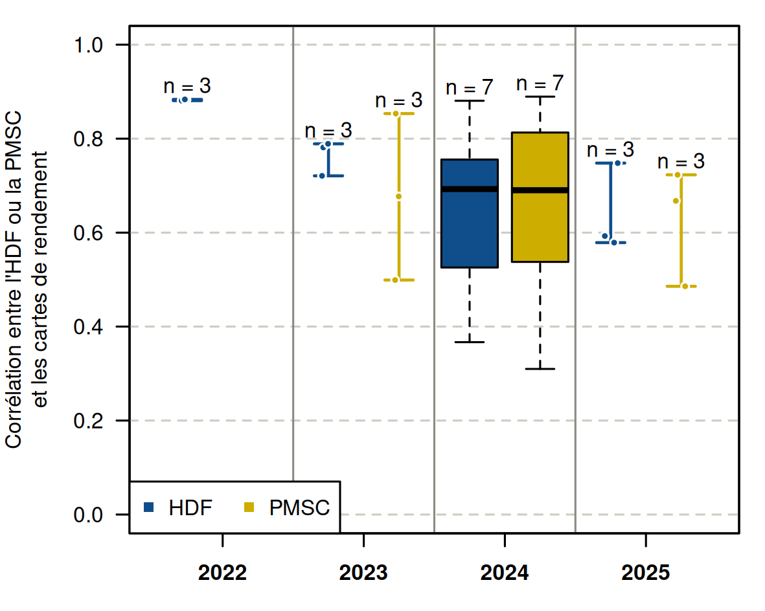
Figure 4. Distribution par année des coefficients de corrélation entre l’HDF ou la PMSC et les données issues des capteurs de rendement.
La figure 4 permet d'observer l'étendue des résultats obtenus, mettant en évidence la grande variabilité du niveau de corrélation entre les indicateurs et les rendements.
Pour le froment, les corrélations entre l’HDF et le rendement étaient forte sur 62% des comparaisons, modérés sur 31% des comparaisons et faibles sur 6% des comparaisons. Si, pour une année donnée, un agriculteur a 62 % de chances d’obtenir une représentation fiable de ses rendements et 52 % de chances d’obtenir une information modérément fiable, il risque encore fréquemment d’avoir une perception erronée du rendement réellement observée sur le terrain.
Pour la PMSC, les corrélations avec le rendement étaient fortes sur 38% des comparaisons, modérées sur 54% des comparaisons et faibles sur 8% des comparaisons. Ici aussi, la PMSC semble offrir une perception parfois erronée du rendement réellement observée.
L’HDF est un indicateur du bon développement de la culture, tandis que la PMSC renseigne sur la quantité de carbone assimilée quotidiennement par la plante. L’HDF et la PMSC constituent donc des représentations indirectes des rendements des cultures. Aussi, la fiabilité de ces indicateurs, calculés à partir d’images satellites, peu fortement varier dans le temps. Le nombre d’images acquises au cours de la saison, lui-même influencé par les conditions climatiques et le nombre de satellites utilisés par les solutions, peut influencer les résultats une saison donnée.
Pour compenser les limites de l’HDF et la PMSC pour étudier ses rendements, une stratégie basée sur l’observation répétée des cartes obtenues peut-être mise en place. Ceci afin d’identifier des hétérogénéités qui se répètent au fil des années. Une comparaison sur plusieurs années des cartes de rendement, de l’HDF et de la PMSC est présentée dans la figure 5.
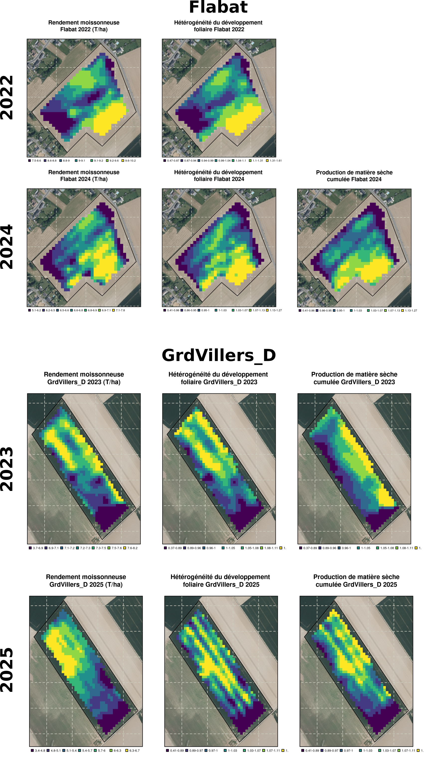
Figure 5. Cartes de rendements, de l’HDF et de la PMSC pour des cultures de froment sur les parcelles Flabat en 2022 et 2024 et GrdVillers_D en 2023 et 2025.
Une tendance se dégage sur la parcelle Flabat : les zones de faibles et de forts rendements sont relativement stables d’une année à l’autre et cohérentes entre les différentes solutions. On observe notamment une bande plus productive située sur le bord sud-est de la parcelle, qui apparaît de manière répétée quelle que soit la source de données.
À l’inverse, pour la parcelle GrdVillers_D, aucune tendance claire sur les zones de faible ou fort rendement entre les années ou les solutions ne peut être dégagée. Deux explications sont alors possibles : (1) Les variations de rendement observées résultent principalement de facteurs intra-annuels, empêchant l’émergence de motifs spatiaux stables dans le temps. (2) Les indicateurs présentent des limites qui empêchent de mettre en évidence une cohérence dans les données.
Flabat est cultivé en agriculture conventionnel et GrdVillers_D en agriculture biologique.

Conclusion
En résumé, les données issues des capteurs de rendement et d’humidité des moissonneuses apparaissent cohérentes par rapport aux mesures de pesée et d’humidité utilisées pour le paiement des moissons.
L’HDF et la PMSC permettent d’estimer les variations de rendement au sein d’une parcelle, mais leur fiabilité peut varier fortement selon les années et selon le système de production (biologique ou conventionnel). Seule une observation répétée des cartes sur plusieurs saisons permet d’identifier des motifs de variation des rendements réellement robustes. Malgré ces limites, ces solutions constituent une alternative intéressante aux capteurs de rendement et d’humidité embarqués.

Expliquer les variations du rendement au sein des parcelles
L’objectif de cette section est d’identifier, à l'aide de modèles statistiques, les facteurs topographiques, pédologiques, climatiques et d'usage des sols susceptible d’expliquer la variabilité intra-parcellaire des rendements.

Matériel et méthode

Variables à expliquer
Seize cartes de rendement (t/ha) de froment, deux d’épeautre et trois de maïs grain ont été sélectionnées pour cette analyse (tableau 1). Les traitements nécessaires à l’obtention de ces cartes sont décrits dans la section Traitement des données issues des capteurs. Les cartes analysées ont été obtenues à une résolution de 5×5m.

Variables explicatives

Données topographiques
Les données d’altitude du Géoportail de la Wallonie (WalOnMap, 2024) ont été utilisées pour calculer différents indicateurs permettant de décrire la topographie des parcelles étudiées dans ce projet. Les modèles numériques de terrain (MNT) et de surface (MNS) ont été utilisés pour le calcul des indicateurs énumérés ci-après :

- La pente, en degrés, calculée via le MNT
- L’indice topographique de position (TPI), qui permet de visualiser les creux et les bosses des parcelles, calculé via le MNT
- La surface drainée, qui représente la superficie du terrain amont drainant vers chaque point de la parcelle. Dérivée du MNT, elle reflète le potentiel de concentration des écoulements au sein de la parcelle
- L’indice topographique d’humidité (TWI), qui permet de visualiser les zones probables d’écoulement et de stagnation de l’eau sur les parcelles. Le TWI est une fonction de la surface drainée et de la pente
- Le ratio entre le taux de carbone organique total (COT) et le taux d’argile (COT/argile). Le TPI et la pente interviennent dans le calcul du COT/argile
- L’aspect, qui représente l’orientation de la pente exprimée en degrés (0° correspondant au nord et 180° au sud), calculé via le MNT
- L’irradiance théorique des parcelles, qui représente l’énergie solaire reçue par la parcelle. Le MNS a ici été utilisé pour modéliser les zones ombragées en bord de parcelle. L’aspect et la pente interviennent également dans le calcul de l’irradiance théorique
Les MNT/MNS utilisés ont été acquis sur la période 2021-2022 et présentent une résolution de 0.5 x 0.5 m avec un taux d’erreur sur l’axe Z de 0.12 m.
Les indicateurs dérivés du MNT/MNS sont très sensibles à la résolution retenue pour leur calcul. Ces indicateurs ont été calculés à des résolutions de 5 x 5 m et 20 x 20 m pour le TPI.

Données pédologiques
La solution de cartographie des sols Veris MSP3 (Vantage Agrometius) a été utilisée pour obtenir des cartes de pH et de conductivité électrique sur 0–30 cm (CE30) des sols des 13 parcelles étudiées. Une description détaillée de la solution Veris MSP3, ainsi que des informations sur sa fiabilité, est disponible dans le rapport Optimisation de la fertilité des sols par la modulation des intrants.
Par ailleurs, 156 analyses de sol (chimique et texture), réparties sur les 145 ha étudiés, ont été réalisées par le laboratoire de référence Requasud du Brabant wallon (BW). La méthodologie utilisée pour les analyses de laboratoire, ainsi qu’une évaluation de leur robustesse, est également présentée dans le rapport Optimisation de la fertilité des sols par la modulation des intrants.
Les cartes de CE30 ainsi que les analyse de sol ont permis de récupérer des cartes de deux paramètres du sol :
- Carte du taux d’argile : Le taux d’argile a été prédit à partir des variations de la CE30 et de modèles linéaires calibrés au niveau des points d’analyse. Les relations établies par les modèles ont ensuite été interpolées à l’échelle des parcelles afin de produire des cartes continue du taux d’argile (5x5m de résolution).
- Le ratio COT/argile : La procédure permettant d’obtenir les cartes de COT/argile est détaillée dans le rapport « Optimisation de la fertilité des sols par la modulation des intrants – section 2 – Cartes de prescription obtenues – Veris MSP3 ». En résumé, le ratio COT/argile a été prédit à partir du taux d’argile, du TPI et de la pente et d’un modèle linéaire à effet mixte. Ici aussi, les relations entre le ratio COT/argile et les variables explicatives ont été établies à l’échelle du point d’analyse et interpolés à l’échelle des parcelles (5x5m de résolution). Sur deux parcelles, Marneffe et ThMaison, les ratios COT/argile n’ont pas pu être obtenus.
Finalement, des cartes de pH, du taux d’argile et du ratio COT/argile ont été obtenues et analysées.

Données climatiques
L’objectif ici est de dresser des bilans des zones des parcelles recevant le plus d’énergie solaire durant la croissance des cultures. Dans un premier temps, des cartes d’irradiance théorique (W/m²) ont été calculées heure par heure, de 8h à 18h, du 1er mars au 30 juin, pour les zones de Meux et de Thorembais. Ces cartes sont calculées à partir de la latitude, d’un MNS et d’une valeur d’albedo (albedo = 0.2) des zones considérées. Un MNS a été utilisé pour prendre en compte la présence de végétation qui peu assombrir les bords des parcelles (Figure 6).

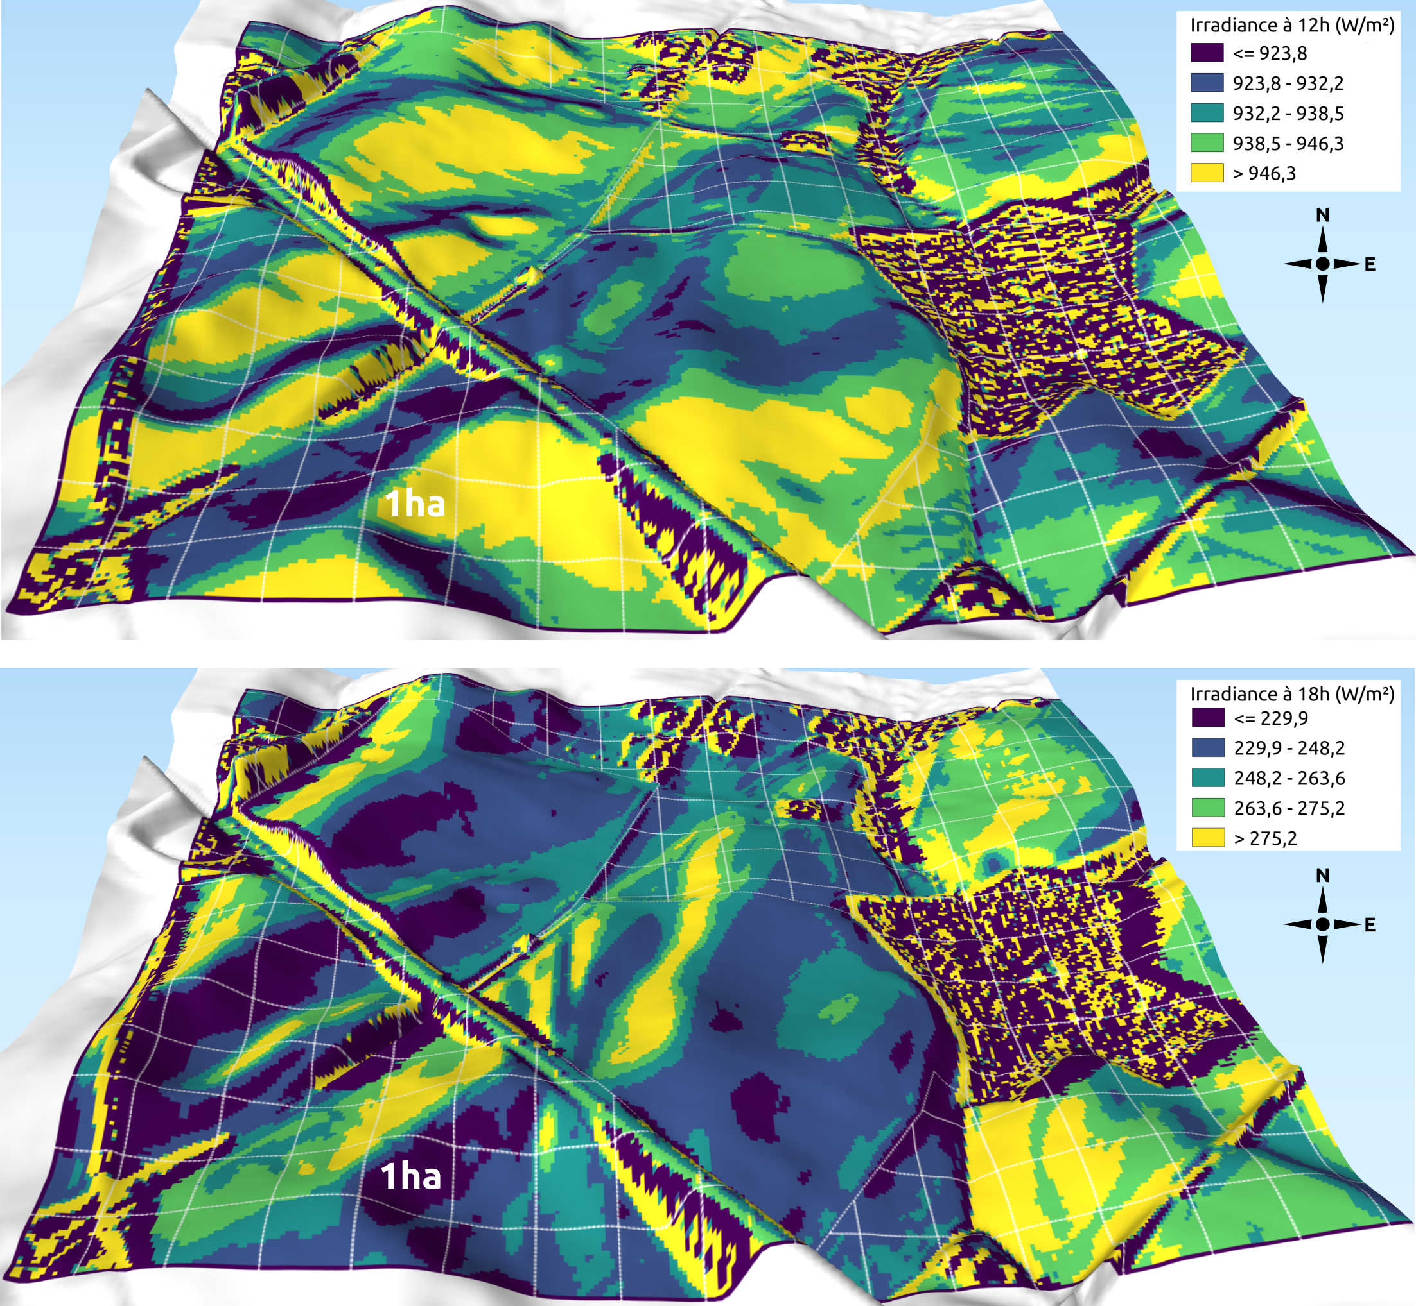
Figure 6. Irradiance solaire théorique (W/m²) calculée à 12h (carte du haut) et à 18h (carte du bas) le 30 juin pour la zone de Thorembais. Une maille de 100m × 100m (soit 1 hectare) est également affichée sur les cartes afin de donner une échelle de référence.
Ces cartes d’irradiance globale théorique (W/m²) représentent un potentiel maximal d’irradiance attendu par temps dégagé. Afin de pondérer les cartes d’irradiance théorique avec la luminosité réellement observée sur le terrain, les données sur le rayonnement solaire global issues de trois stations météo Agromet ont été récupérées (les stations de Gembloux, Leuze, Upigny). Les données des stations météo ont permis de calculer, heure par heure, un ratio entre le rayonnement solaire maximal (2020-2026) et le rayonnement solaire observé à une heure et une date donnée (Figure 7).
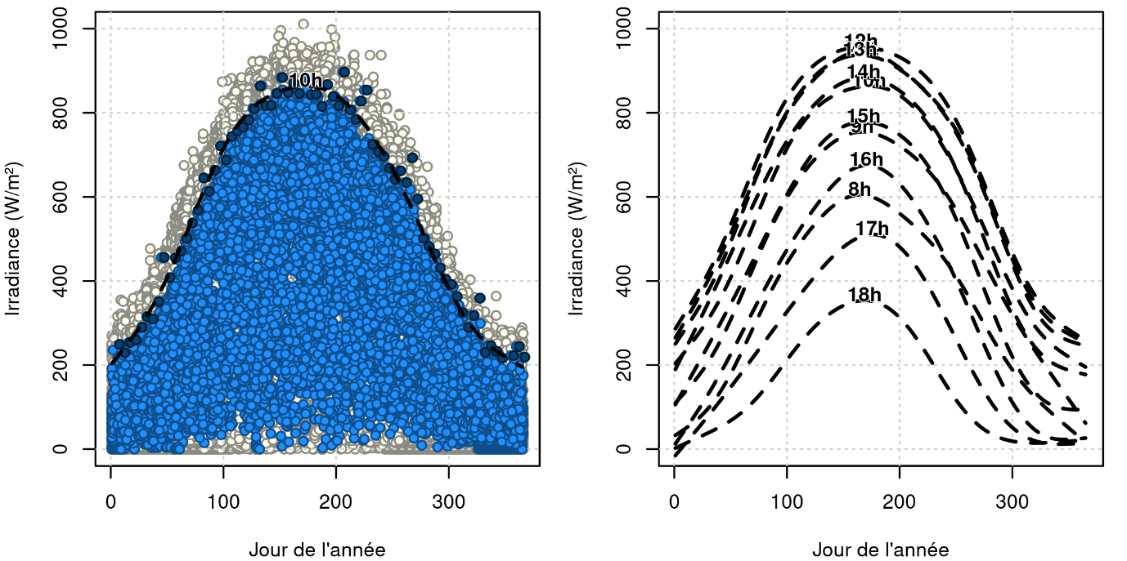
Figure 7. Calcul du rayonnement solaire maximal. Le graphique de gauche représente l’ensemble des enregistrements d’irradiance moyenne des stations de Gembloux, Leuze et Upigny pour une heure et une date donnée (points gris). Sur ce graphique, les points bleu clair représentent l’ensemble des enregistrements d’irradiance à 10h pour une date donnée. Les points bleu foncé correspondent aux maximums locaux d’irradiance sur un laps de temps de 5 jours. Ces maximums locaux ont permis de prédire le rayonnement solaire maximal à 10h dans cet exemple pour l’ensemble de l’année (courbe pointillée noire) à l’aide d’un modèle additif généralisé. La carte de droite représente toutes les prédictions du rayonnement solaire maximal de 8h à 18h au cours de l’année. Les valeurs aberrantes des maximums locaux d’irradiance ont été filtrées à l’aide de distances de Cook.

Le ratio obtenu a permis de pondérer les cartes d’irradiance théorique en tenant compte des variations réelles de luminosité rencontrées par les cultures au cours de la saison de croissance. Les cartes d’irradiance globale théorique pondérée ont ensuite été cumulées sur la période sélectionnée (de mars à juin, entre 8 h et 18 h).
Finalement, une carte bilan, représentant l’irradiation solaire cumulée (abrégé irradiation), a été produite pour chaque saison et chaque parcelle analysée.

L’occupation et l’usage ancien des sols
L’occupation et l’usage ancien des sols ont été numérisés grâce aux orthophotos du géoportail de la Wallonie (WalOnMap 2024). Sur la période 1971-2021, les limites de parcelles de la zone d’étude ont été numérisées pour 13 dates. Les cartes du dépôt de la guerre (1865 - 1880) ont été utilisées pour numériser les forêts, routes et prairies/vergers anciens.

Les passages de pulvérisateur et les tournières
Les passages de pulvérisateurs et les zones de tournière ont été numérisés manuellement à partir des orthophotos du géoportail de la Wallonie (WalOnMap 2024) et des images drone acquises par le CRA-W. À partir de ces éléments, des cartes ont été générées afin de déterminer, pour chaque point de la parcelle, la distance au passage de pulvérisateur le plus proche ainsi que l’appartenance ou non à une zone de tournière.
Dans la présentation des résultats, les variables passage de pulvérisateur et zones tournières ont été regroupés au sein d’une même catégorie “Machine”.

Modélisation des rendements
Des boosted regression trees (BRT) ont été sélectionnés pour expliquer les rendements enregistrés lors des moissons. Ces méthodes sont particulièrement performantes pour capturer les relations complexes et non linéaires entre les variables à expliquer (les rendements) et les variables potentiellement explicatives : le TPI, la surface drainée, le TWI, le pH, le taux d’argile, le ratio COT/argile, l'aspect, l’irradiation, les passages de pulvérisateur et les tournières. Une observation correspond ici à un pixel de 5×5 m pour lequel une mesure est disponible pour l’ensemble des variables sélectionnées.
Les méthodes de machine learning nécessitent la séparation des données en jeux d'entraînement et de validation pour à la fois valider et régler la complexité des modèles. Afin d’éviter les problèmes de sur-apprentissage liés à la présence d’autocorrélation spatiale dans les données, la séparation des données n’a pas été effectué de manière aléatoire, mais en utilisant une validation croisée en k-blocs. Le découpage des blocs a été réalisé en échantillonnant quatre points “références” sur la parcelle, espacés d’au moins 40 m. Chaque observation a ensuite été rattachée à un des quatre points “référence” le plus proche, permettant de former quatre groupes d’observations pour la validation croisée. Un nouvel échantillonnage des 4 points “référence” est effectué si les groupes sont trop déséquilibrés en termes de nombre d’observations (au moins 25 % des observations à ± 30 % doivent être comprises dans chaque groupe). Pour réduire la part d’arbitraire dans cette division, dix séparations différentes des données ont été testées pour entrainer les modèles. Les résultats des dix modèles ont été résumés avec des moyennes et des erreurs standards.

Redondance de l’information topographique
Sur les dix indicateurs retenus pour expliquer les variations de rendement, six sont, à des degrés divers, liés aux couches de MNT/MNS des parcelles étudiées. De plus, le ratio COT/argile a été prédit à partir d’interactions observées entre la topographie, la teneur en argile et la teneur en matière organique au sein des parcelles du projet. Pour limiter l’effet de la colinéarité dans l’interprétation des résultats, deux ensembles de variables ont été testées :
- Ensemble parcimonie : le COT/argile, l’irradiation
- Ensemble topographie : le TPI, le TWI, la pente, l’aspect, la surface drainée, le taux d’argile
Les variables pH, passages de pulvérisateur et tournières sont intégrées dans ces deux ensembles.
L’ensemble parcimonie évalue principalement l’influence du pH, du ratio COT/argile et de l’irradiance sur les rendements. Il s’agit d’un sous-ensemble de variables faiblement corrélées entre elles et facilement interprétables.
L’ensemble topographie examine quant à lui si les indicateurs bruts ayant servi à dériver le ratio COT/argile et l’irradiance, ou encore les variables qui leur sont corrélées, ne sont pas meilleurs pour expliquer les rendements. Si tel avait été le cas, cela aurait indiqué que l’ensemble parcimonie sous-exploite une partie de l’information disponible.

Critères d’évaluation des modèles
Les modèles entraînés sur les deux ensembles de variables explicatives (parcimonie et topographie) ont été comparés à l’aide d’un indicateur dérivé de la déviance : le pseudo-R², qui estime la proportion de déviance expliquée par le modèle.
Seuls les modèles les plus performants en validation croisée ont été retenus pour l’interprétation, sur la base d’un coefficient de corrélation entre les valeurs prédites et observées. Ainsi, seuls les modèles présentant au minimum une corrélation modérée (r ≥ 0,4) ont été analysés.

Résultat et discussions

État des lieux sur les moissons du projet
Un aperçu global sur les rendements de froment d’hiver est disponible dans la figure 8.
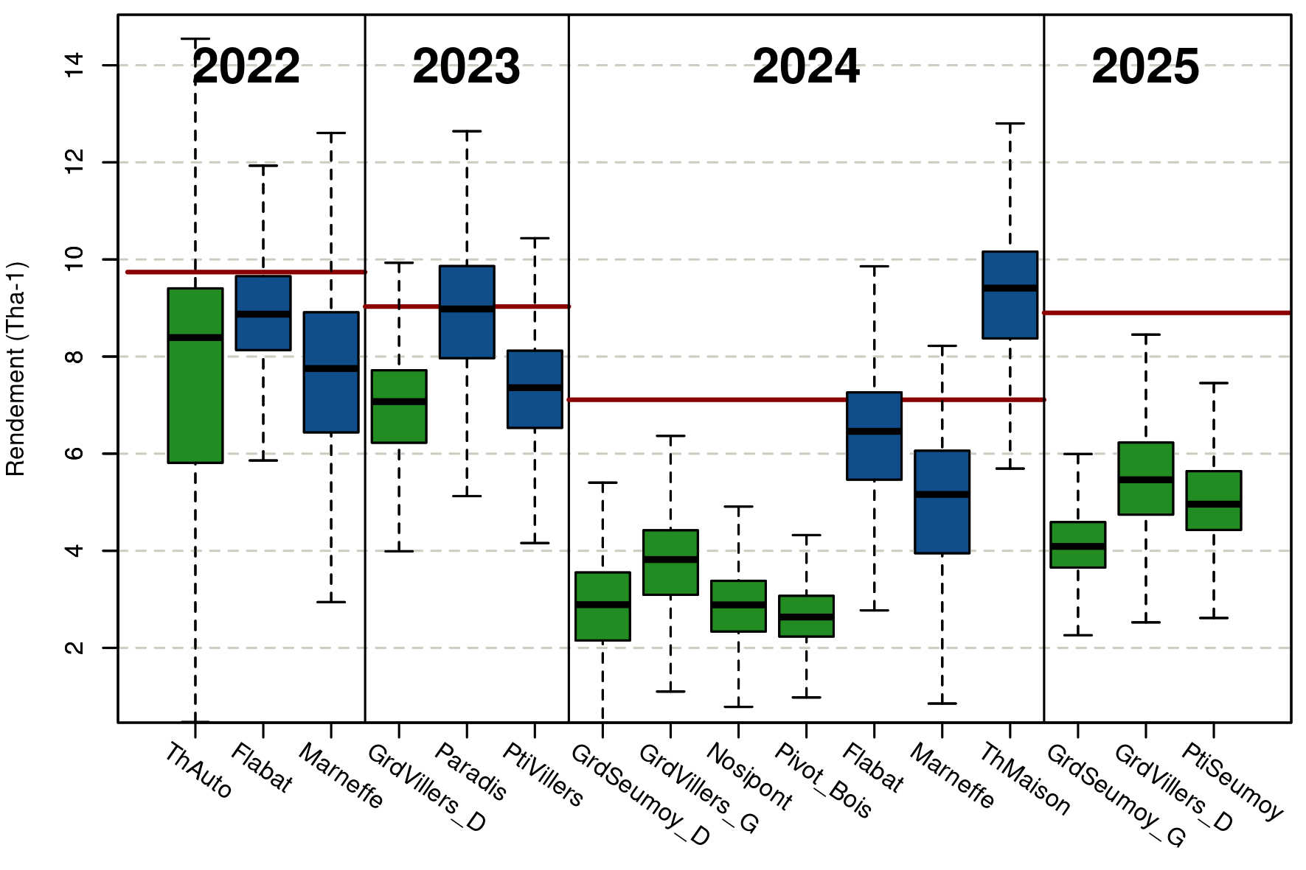
Figure 8. La distribution des cellules de rendements en poids sec pour le froment d’hiver et pour les années 2022, 2023 et 2024. Les boîtes de couleur représentent 50% de la distribution des cellules de rendement centrées sur la médiane. Les moustaches représentent les maximums et minimums sans valeurs aberrantes de la distribution. Les boîtes vertes et bleues représentent respectivement la distribution des cellules de rendement en agriculture biologique et conventionnelle. La ligne horizontale rouge représente la moyenne des rendements de froment de la région limoneuse (statbel 2024).
La figure 8 met en évidence des variations de rendement entre les années, les parcelles et les modes de production. L’objectif est ici de zoomer à l’intérieur de chacune de ces boîtes pour étudier les causes possibles à l’origine des variations observées. Le nombre conséquent de parcelles analysées en froment permet aussi de s’interroger sur le caractère généralisable des résultats observées par parcelle.

Les deux ensembles de variables testées
Les pseudo-R² des modèles entrainés sur les deux ensembles de variables sont présentés dans la figure 9.

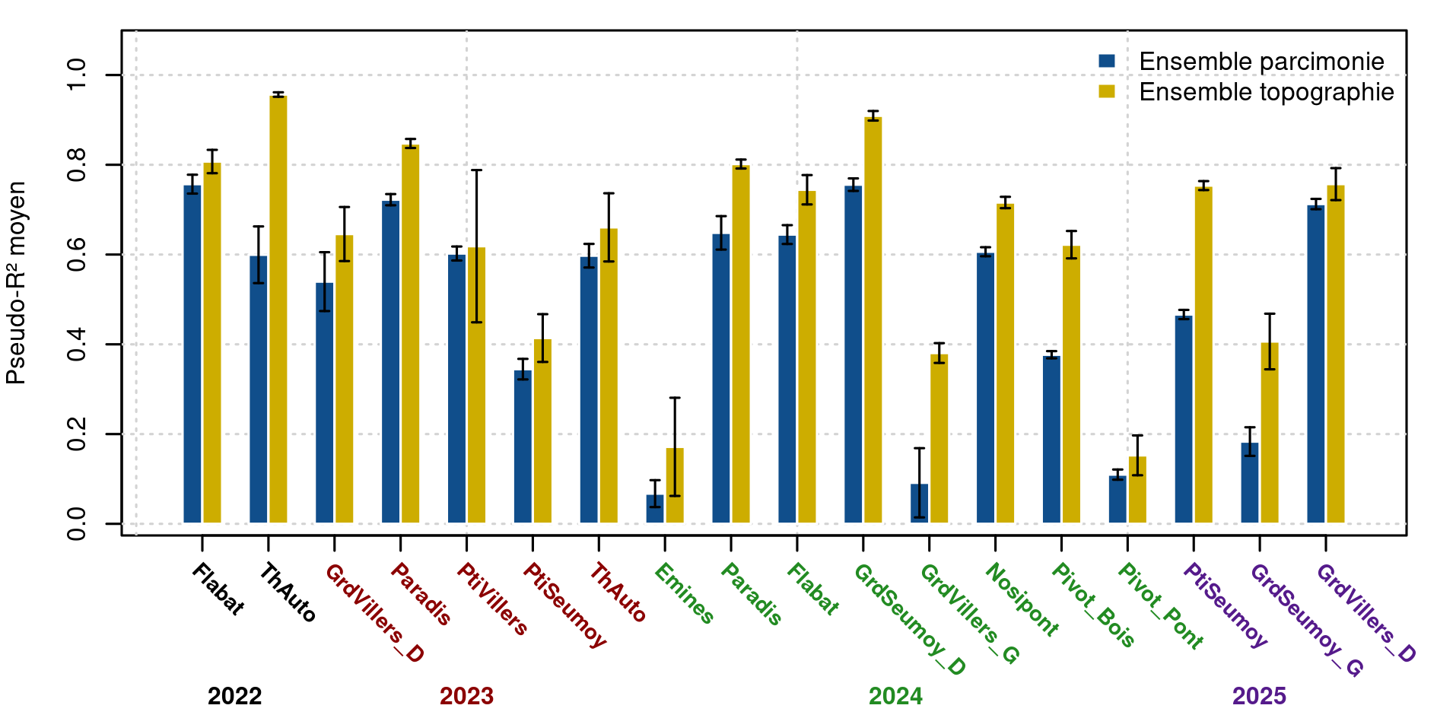Figure 9. Pseudo-R² des modèles BRT pour chaque moisson réalisée. Les pseudo-R² des modèles entraînés sur l’ensemble parcimonie sont représentés en bleu et ceux de l’ensemble topographie en jaune. Les résultats correspondent aux moyennes (± erreur standard) obtenues sur 10 modèles, issus de différentes partitions des données en jeux d’entraînement et de validation.
Les modèles présentent des pseudo-R² variant de 0,07 à 0,76 pour l'ensemble parcimonie et de 0,15 à 0,96 pour l'ensemble topographie. Sur l'ensemble des comparaisons, l'ensemble topographie semble plus performant pour expliquer les rendements.
Bien que les variables incluses dans l'ensemble parcimonie soient moins corrélées entre elles et présentent probablement un taux de colinéarité moindre, cet ensemble de variables sous-estime l'information disponible pour expliquer les rendements.
Cependant, la démarche retenue dans ce projet est explicative plutôt que purement prédictive. L'objectif n'est pas d'obtenir le meilleur modèle possible, mais un modèle permettant d’identifier des facteurs à l’origine des variations du rendement. Il est intéressant de noter que les deux ensembles des variables peuvent déjà expliquer une part intéressante du rendement. Ces ensembles sont dérivés du pH, de la conductivité, de quelques éléments contextuels et de variables issues des cartes d’altitude du geoportail. Finalement peu de sources d’information indépendantes et toutes sont facilement accessibles à l'exception des données sur le pH et la conductivité qui ont été acquises via une solution commerciale.

Sur-apprentissage et validation-croisée
La figure 9 montre que les pseudo-R² peuvent être supérieurs à 0,8 dans un certain nombre de situations. Des pseudo-R² si élevés sont le signe que les modèles surajustent les rendements dans certaines situations, malgré la mise en place d'une validation croisée par bloc. En effet, lorsque l'on étudie la corrélation entre les prédictions et les valeurs observées de rendement en validation croisée (on évalue ici la capacité des modèles à généraliser les relations trouvées), les modèles semblent moins performants. Pour l'ensemble parcimonie, les corrélations entre les prédictions et les valeurs observées sont négligeables pour 1 moisson, faibles pour 9 moissons et modérées pour 8 moissons. Pour l'ensemble topographie, les corrélations sont faibles pour 9 moissons, modérées pour 6 moissons et fortes pour 3 moissons.
Sur les 18 moissons considérées, seulement 44 % des modèles BRT entrainés avec l’ensemble parcimonie présentent des résultats jugés suffisants en validation croisée pour être analysés plus en détail. Ce pourcentage atteint 50 % lorsque l’on considère l’ensemble topographie.

Quelles variables expliquent le mieux les rendements ?
Les contributions relatives des variables explicatives de l’ensemble parcimonie sont disponible dans la figure 10.

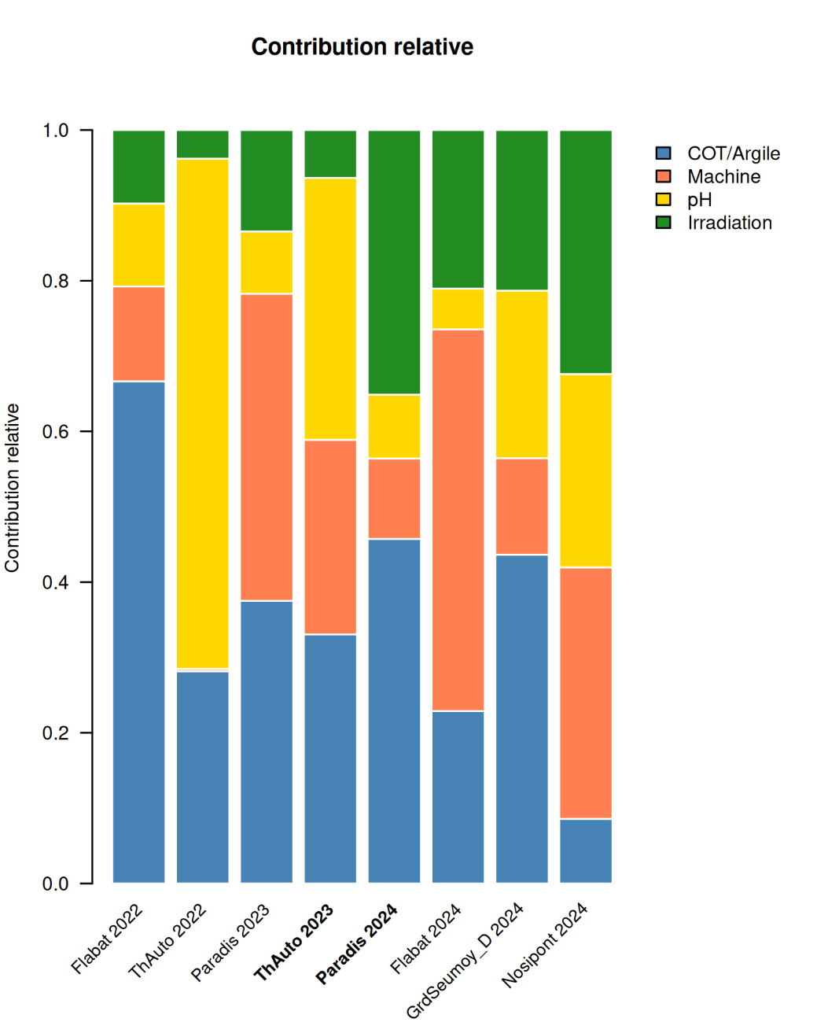

Figure 10. Contributions relatives des variables explicatives des modèles BRT pour chaque moisson, pour l'ensemble parcimonie. Les noms des moissons en gras correspondent au maïs grain, les autres au froment. Aucun modèle entraîné sur de l'épeautre n'a été conservé. Les contributions sont exprimées en proportion et reflète le point de chaque variable dans le modèle. Seuls les modèles les plus performants ont été conservés pour cette analyse (r ≥ 0.4).
Sur l’ensemble des modèles les plus performants (r ≥ 0,4), le ratio COT/argile présente en moyenne la contribution la plus élevée, suivi par l’effet passage de machine, puis par le pH, et enfin par l’irradiance. Parmi les huit modèles BRT retenus, la variable COT/argile affiche une contribution relative supérieure à 20 % dans sept modèles, tandis que les variables pH et irradiation dépassent ce seuil dans seulement quatre modèles.

COT/argile
Les effets marginaux du ratio COT/argile sur les rendements de froment, issus des modèles présentant une corrélation r ≥ 0,4 et une contribution de cette variable supérieure à 20 %, sont présentés dans la figure 11.
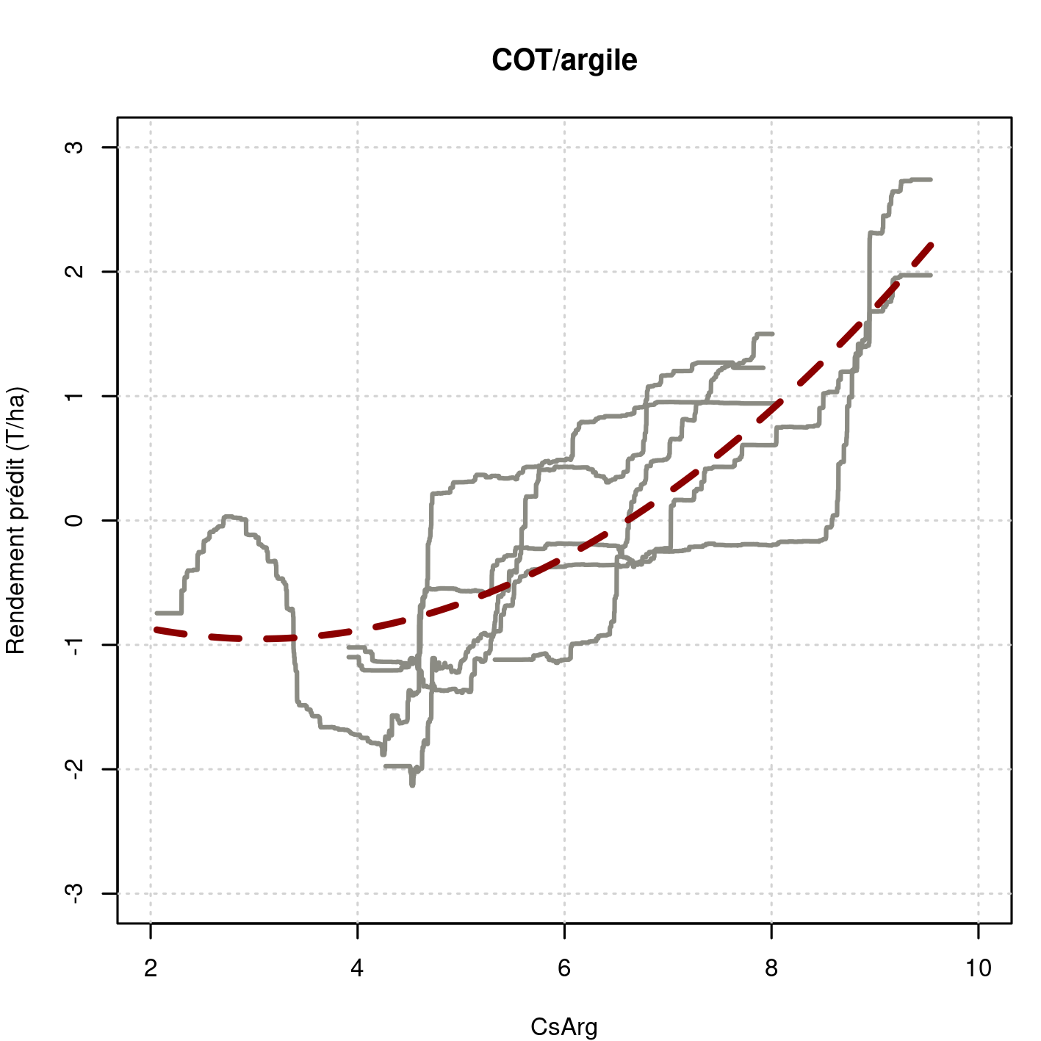
Figure 11. Effets marginaux du ratio COT/argile sur les rendements de froment prédits par les modèles BRT. Chaque courbe grise représente l'effet marginal moyen d'un modèle individuel, centré-réduit pour permettre la comparaison entre modèles. Seuls les modèles présentant une corrélation r ≥ 0,4 et une contribution du ratio COT/argile supérieure à 20 % sont représentés (n = 5 modèles). La courbe rouge représente la tendance générale ajustée sur l'ensemble des courbes individuelles par régression polynomiale de degré 2.

La figure 11 montre que les rendements de froment augmentent en moyenne lorsque le ratio COT/argile augmente, et ce de manière relativement continue pour des valeurs de COT/argile comprises entre 4 et 10.
Un ratio COT/argile en augmentation peut refléter soit une hausse du taux de COT, soit une diminution de la teneur en argile :

Augmentation du taux de COT
Moinet et al. (2023) proposent une revue de 21 méta-analyses examinant l’hypothèse selon laquelle la séquestration du carbone organique du sol a un effet positif sur la fertilité des sols et les rendements agricoles. Les auteurs rappellent que les cultures n’absorbent pas directement le carbone du sol ; les effets du COT sur la biomasse et les rendements sont donc indirects et passent notamment par l’amélioration de la disponibilité en nutriments via la minéralisation de la matière organique, l’augmentation de la capacité d’échange cationique, l’amélioration de la structure et de l’infiltration de l’eau, ainsi que par des modifications de la composition des communautés biologiques du sol.
Les terres du projet relèvent d’un système de culture intensive dont environ 80 % des parcelles ont été récemment converties à l’agriculture biologique. Selon les critères de qualité structurale définis par la MAEC sol MR14, et sur la base de 156 analyses de sol réalisées sur les 145 ha du projet, 76 % des analyses présentaient un ratio COT/argile défavorable, 18 % une situation intermédiaire et seulement 3 % un ratio favorable (ces pourcentages résultent de moyennes issues de plusieurs tirages aléatoires, ce qui explique que leur somme ne soit pas strictement égale à 100 %). La teneur en COT des sols du projet varie de 0,7 % à 1,9 %, pour une moyenne autour 1,13 %, ce qui reflète des valeurs globalement faibles pour des sols agricoles. Moinet et al. (2023) et Oldfield et al. (2019) montrent que l’effet positif du COT sur les rendements tend à saturer au-delà d’environ 2 % de carbone, sans bénéfice supplémentaire après ce seuil. Avec une moyenne de 1,13 % de COT et des valeurs largement inférieures à 2 %, les sols du projet se situent précisément dans la zone où un effet positif du COT sur les rendements est le plus susceptible de s’exprimer. Dans ce contexte de faibles teneurs en COT, l’effet positif d’une augmentation du ratio COT/argile sur les rendements de froment, observé dans les modèles BRT, apparaît cohérent avec la littérature et pourrait refléter une réponse réelle des cultures à la qualité structurale du sol.
Moinet et al. (2023) mettent finalement en garde quant au sens de la relation entre le rendement et le taux de COT. Une zone plus productive génère davantage de biomasse et peut restituer plus de carbone au sol. Dans ce cas, ce sont les zones à forts rendements qui présentent des taux de COT plus élevés, et non l’inverse.

Diminution du taux d’argile
Les terres étudiées sont relativement lourdes, avec des teneurs en argile variant de 11,5 % à 25,9 %, pour une moyenne d’environ 17,7 %. Une teneur élevée en argile augmente la capacité de rétention en eau du sol, mais cela ne signifie pas que cette eau est plus disponible pour les plantes. Les sols argileux comportent principalement des pores fins qui retiennent fortement l’eau, nécessitant une succion importante pour être extraite par les racines. De plus, en conditions très humides, des teneurs élevées en argile peuvent limiter l’aération du sol et provoquer une asphyxie racinaire. Ainsi, les meilleurs rendements pourraient être observés sur des sols présentant des teneurs en argile intermédiaires ou les réserves en eau sont plus facilement disponible pour les plantes.

pH
Les effets marginaux du pH sur les rendements de froment, issus des modèles présentant une corrélation r ≥ 0,4 et une contribution de cette variable supérieure à 20 %, sont présentés dans la figure 12.
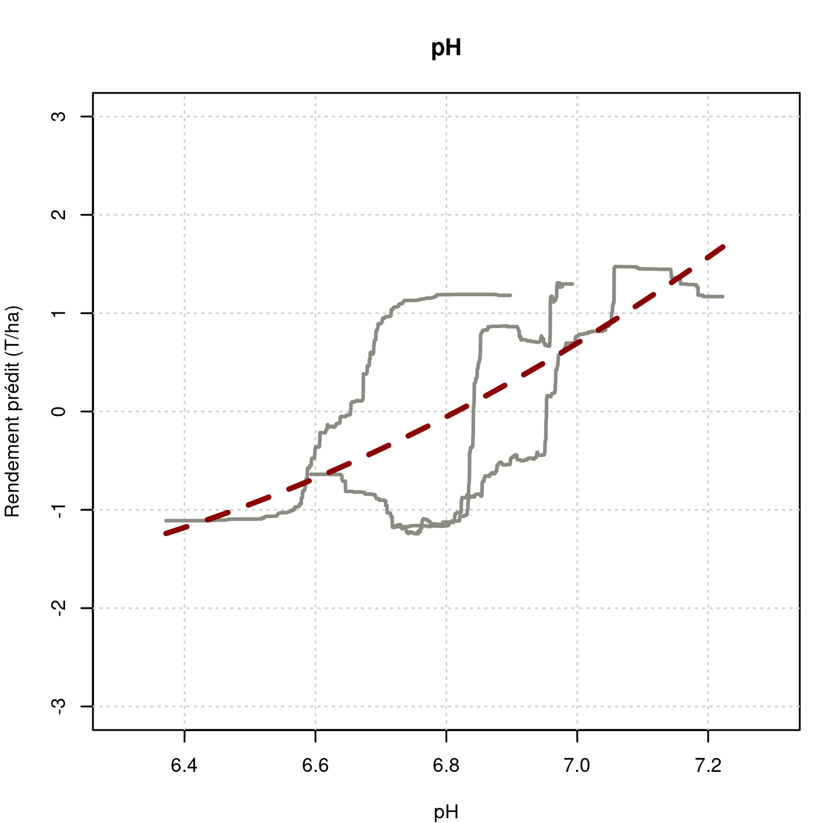
Figure 12. Effets marginaux du pH sur les rendements de froment prédits par les modèles BRT. Chaque courbe grise représente l'effet marginal moyen d'un modèle individuel, centré-réduit pour permettre la comparaison entre modèles. Seuls les modèles présentant une corrélation r ≥ 0,4 et une contribution du ratio COT/argile supérieure à 20 % sont représentés (n = 3 modèles). La courbe rouge représente la tendance générale ajustée sur l'ensemble des courbes individuelles par régression polynomiale de degré 2.

Sur la base de données expérimentales de longue durée acquises en Flandre, le Service Pédologique de Belgique (BDB) définit, pour les sols limoneux, une plage optimale de pH-KCl comprise entre 6,7 et 7,3 (BDB, 2020). Dans son rapport, BDB indique que, dans ces essais, le blé cultivé sur des sols présentant un pH légèrement inférieur à la zone cible a subi des pertes de rendement.
Ces résultats sont cohérents avec les observations présentées à la figure 12 : lorsque le pH constituait un facteur déterminant pour expliquer les variations de rendement du blé, les valeurs de pH plus élevées étaient associées à des rendements supérieurs, et ce dans une plage de pH observée allant de 6,4 à 7,2.

Irradiation
Pour étudier l’effet de la quantité d’énergie solaire reçue au niveau de la parcelle sur les rendements, la figure 13 présente les distributions des contributions relatives issues des modèles BRT pour les deux facteurs considérés : l’irradiation cumulée (ensemble parcimonie) et l’aspect topographique (ensemble topographie).
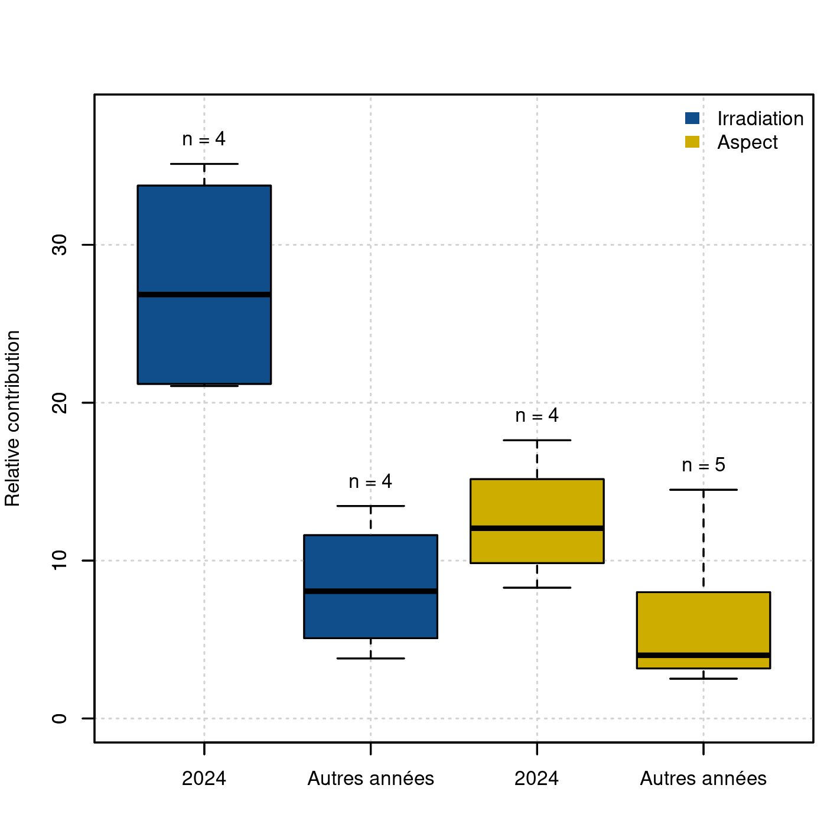
Figure 13. Distribution des contributions relatives de l’irradiation cumulée (ensemble parcimonie) et de l’aspect topographique (ensemble topographie) dans les modèles BRT, comparées entre l’année 2024 et les autres années du projet (2022–2023 et 2025).

Les contributions relatives sont comparées entre l’année 2024 et l’ensemble des autres années du projet (2022–2023 et 2025). Les résultats indiquent une augmentation des contributions relatives de l’irradiation et de l’aspect en 2024. Cette différence apparaît cohérente avec les conditions météorologiques particulières caractérisant cette année. L’année 2024 a été marquée par une succession d’épisodes pluvieux dès la fin de la saison culturale 2023, période correspondant aux semis du froment d’hiver, et jusqu’à la moisson 2024. Dans ce contexte météorologique défavorable, la disponibilité en lumière a constitué un facteur limitant pour la croissance et le développement du blé. Ce qui pourrait expliquer que les modèles BRT attribue une importance accrue aux variables liées à l’énergie solaire, traduisant une sensibilité plus forte du rendement à l’irradiation lors des années où ce facteur devient limitant.
L’aspect topographique présente également des contributions supérieures en 2024. Les zones des parcelles orientées défavorablement ont probablement été davantage contraintes dans une année où l’énergie solaire globale reçue par les parcelles était réduite. L’effet de l’aspect semble toutefois moins marqué que celui de l’irradiation. Il convient de rappeler que l’ensemble topographie dont la variable aspect est issu comporte plusieurs variables fortement corrélées entre elles. L’effet propre de l’aspect a ainsi pu être sous-estimé, une partie de son influence étant potentiellement captée par un autre facteur colinéaire.
L’année 2024 pourrait ainsi illustrer la manière dont un déficit d’énergie solaire renforce le rôle des paramètres liés à l’irradiation et à l’orientation des parcelles dans les modèles BRT.

Conclusion
Seulement entre 44-50% des modèles BRT entrainés semblaient pouvoir expliquer de façon robuste une part des variations des rendements de froment et de maïs. Sur les modèles retenus, les zones avec des ratio COT/argile plus favorables semblaient être associées à de plus importants rendements. Les variations de pH et d’irradiation solaire semblaient plus ponctuellement impliquées dans l’explication des rendements. Notamment, les indicateurs sur l’irradiation solaire qui font des bilans des zones des parcelles ayant reçues le plus d'énergie solaire pendant la croissance de la plante semblaient plus important au cours de la saison 2024 ou les conditions d’humidité et d’ensoleillement ont été particulièrement défavorables.
Le ratio COT/argile a été prédit à partir du lien observé entre la topographie, la teneur en argile estimée à partir de la conductivité électrique du sol, et la teneur en matière organique des parcelles du projet. Dans un second temps, ce ratio COT/argile prédit a montré une importance notable pour expliquer les variations de rendement dans les modèles développés. Ce travail s’inscrit dans un contexte agronomique particulier, où les parcelles présentent une topographie parfois contrastée, caractérisée par des variations marquées de relief. Les résultats de ce travail ne sont donc pas nécessairement généralisables à l’ensemble des systèmes agricoles wallons, mais ils pourraient être transposables à des contextes où la structure du sol est dégradée et où les parcelles présentent des caractéristiques topographiques similaires.
Finalement, le ratio COT/argile prédit a été obtenu à partir de peu de sources d’information indépendantes, toutes relativement accessibles. Les indicateurs topographiques peuvent être calculés à partir des données du Géoportail de la Wallonie, disponibles gratuitement. La cartographie de la conductivité électrique et les analyses de sol ne sont certes pas gratuites, mais des solutions commerciales matures existent pour les réaliser. Ce travail présente donc l’intérêt d’être facilement reproductible.

Simuler les variations du rendement au sein des parcelles
Afin d’estimer les bénéfices potentiels liés à l’amélioration de certains paramètres du sol (pH et ratio COT/argile), plusieurs scénarios ont été définis et leurs effets sur le rendement ont été évalués. Pour cela, les modèles explicatifs développés dans la partie « Expliquer les variations du rendement » ont été utilisés. Pour chaque scénario, des versions modifiées des couches de pH et de ratio COT/argile ont été générées. Ces couches théoriques simulent des situations dans lesquelles les parcelles atteindraient des niveaux de pH ou de COT/argile considérés comme plus favorables. L’intégration de ces couches modifiées dans les modèles a permis d’obtenir des prédictions de rendement correspondant à chacun des scénarios.

Matériel et méthode

Modèles utilisés
Les modèles entrainés sur l’ensemble de variables topographie a été utilisé. Les variables incluses dans cet ensemble sont peu corrélées entre elle. L’effet propre des variables qui seront simulé ne devrait pas être top influencé par un autre facteur colinéaire et l’effet des simulations ne devrait pas être trop sous-estimé par la présence de colinéarité entre les facteurs du modèle.
Seuls les modèles jugés les plus robustes ont été retenus pour cette analyse. En effet, les modèles avec une corrélation entre la prédiction et les valeurs observés en validation croisée de plus de 0.4 ont été conservé (8 moissons dont 6 en froment et 2 en maïs).

Définition des scénarios
Évolution du pH : Les deux campagnes d’analyses de sol ont permis de comparer l’évolution du pH avant et après un épandage d’écume de sucrerie à dose varible sur la parcelle ThAuto (Rapport de mise en place et d’évaluation d’une solution - Optimisation de la fertilité des sols par la modulation des intrants - Section 1 : pH - Évaluation technique - Consigne vs réalité - Veris MSP3). Sur cette parcelle, une réduction de la variabilité spatiale du pH a été observée, accompagnée d’une augmentation du pH moyen. Par ailleurs, le pH cible retenu dans les prescriptions émises par les laboratoires est généralement compris entre 6,7 et 7,3. Sur cette base, de nouvelles cartes de pH ont été générées : les valeurs de pH inférieures à 7 sur les cartes de pH originales ont été fixées à 7, tandis que les autres valeurs ont été conservées inchangées. Cette approche vise à mimer l’effet d’une modulation de dose, pour laquelle il est possible d’augmenter le pH, mais pas de le diminuer.
Évolution du ratio COT/Argile : Deux campagnes d’analyses de sol ont permis de comparer l’évolution du ratio COT/argile sur une période de 20 mois pour quatre parcelles du projet (Rapport de mise en place et d’évaluation d’une solution - Optimisation de la fertilité des sols par la modulation des intrants - Section 2 : Carbone organique et taux d’argile - Évaluation technique - Consigne vs réalité - Veris MSP3). Le taux d’évolution moyen observé est de ×1,05 sur l’ensemble des 47 points d’analyse considérés. Ce taux atteint ×1,07 dans les zones classées comme défavorables selon le ratio COT/argile, contre ×1,02 dans les zones favorables. De nouvelles cartes de ratio COT/argile ont ensuite été générées en appliquant le taux ×1,07 aux zones défavorables et le taux ×1,02 aux zones favorables.
Pour chaque campagne de moisson, les rendements prédits ont été comparés entre quatre scénarios distincts :
- Scénario 0 : absence de modification du pH et du ratio COT/argile ;
- Scénario 1 : modification du pH ;
- Scénario 2 : amélioration du ratio COT/argile ;
- Scénario 3 : combinaison d’un pH modifié et d’une amélioration du ratio COT/argile.
Les rendements prédits par les scénarios 1 à 3 ont été comparés au rendement prédit dans le scénario 0, qui sert de situation de référence. Le pourcentage d’augmentation ou de diminution du rendement a été utilisé afin d’évaluer l’effet relatif de chaque scénario et d’estimer les gains ou pertes potentiels associés aux différentes situations simulées.

Résultats et discussion

Gain et perte
Les prédictions de rendements obtenues à travers les différents scénarios envisagés sont disponibles dans la figure 14.
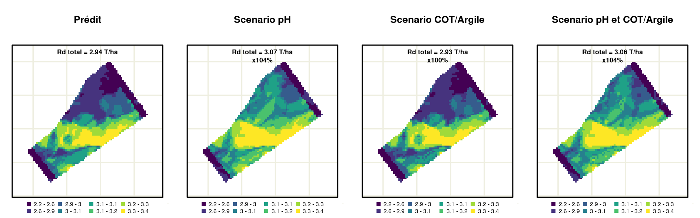
Figure 14. Comparaison entre la prédiction des rendements (t/ha) de froment de Nosipont lors de la saison 2024 et les prédictions issues des simulations pour les scénarios d’amélioration du pH, du COT/argile et sur un scénario comprenant une modification de ces deux facteurs.
Sur Nosipont, une correction du pH aurait été positive et permis d'améliorer les rendements de 104%. Le ratio COT/argile semble avoir peu d’effet sur le rendement sur la parcelle Nosipont (figure 10) et une très légère perte de rendement est constaté lorsque l’on améliorer ce ratio. Si dans un certain nombre de scénarios envisagés, un effet négatif sur les rendements est constaté, cela peut être expliquer par différent facteurs :
- Une corrélation identifiée par les modèles BRT sans explications agronomiques réelles (fruit de l’aléatoire ou d’un biais statistique lié à la présence de colinéarité entre variables)
- Un pH <7 était associé à de plus fort rendement
- Un ratio COT/argile plus faible était associé à de plus fort rendement
Les gains, ainsi que les éventuelles pertes de rendement liés aux différents scénarios pour les sept moissons de froment retenues sont présentés dans le tableau 4.
Tableau 4. Rendements prédits (en t/ha) par les modèles BRT pour les différentes moissons de froment étudiées, ainsi que l’impact des scénarios simulés sur ces rendements. Pour chaque scénario, le taux d'évolution du rendement est exprimé sous forme de facteur multiplicatif (en vert pour une augmentation des rendements et en rouge pour une diminution). Seul les modèles les plus robuste ont été conservé pour cette analyse (r ≥ 0.4).
Moisson | Rendement prédit (T/ha) | Taux d’augmentation scénario pH | Taux d’augmentation scénario COT/Argile
Flabat 2022 | 9.025 | x1.002 | x1.009
ThAuto 2022 | 7.715 | x1.104 | x1.008
Paradis 2023 | 9.205 | x1.004 | x1.011
Flabat 2024 | 6.604 | X1.000 | x1.004
GrdSeumoy_D 2024 | 2.864 | x1.081 | x1.027
Nosipont 2024 | 2.945 | x1.031 | x0.997

Les gains de rendement étaient en moyenne de x103.9% sur les scénarios liés au pH et de x100.9% sur les scénarios liés au COT/argile.
Dans les scénarios envisagés, l’hypothèse retenue est que le pH peut être corrigé sur une période relativement courte, comme l’a montré la modulation d’écume de sucrerie réalisée à ThAuto. Les scénarios basés sur le COT/argile reposent quant à eux sur une amélioration du ratio très modeste en moyenne de ×1,05. Là aussi, des données réellement observées sur quatre parcelles peuvent justifier ce taux.

Conclusion
Les gains liés à une correction de pH seraient plus importants que les gains liés à une amélioration du ratio COT/argile sur des scénarios établis sur une fenêtre de 2 ans.
Cependant, il faut aussi se rappeler que l’indicateur COT/argile s’est révélé déterminant pour expliquer les rendements dans la grande majorité des modèles BRT retenus, tandis que le pH n’était mobilisé que plus ponctuellement par les modèles. L’effet positif d’une amélioration du COT/argile serait plus modeste mais plus généralisable sur les parcelles étudiées.
D’importantes hétérogénéités du pH du sol se produisent plus ponctuellement sur les parcelles du projet. Cependant, le bénéfice d’une correction de pH pourrait être important à plus court terme lorsque cette correction est nécessaire.

Bibliographie
Arslan, S., & Colvin, T. S. (2002). Grain yield mapping: Yield sensing, yield reconstruction, and errors. Precision Agriculture, 3(2), 135–154. https://doi.org/10.1023/A:1013829623153
BDB. (2021). Optimale zuurtegraad geeft hogere opbrengst, betere bodemkwaliteit en minder uitspoeling.
Moinet, G. Y., Hijbeek, R., Van Vuuren, D. P., & Giller, K. E. (2023). Carbon for soils, not soils for carbon. Global Change Biology, 29(9), 2384-2398.
Oldfield, E. E., Bradford, M. A., & Wood, S. A. (2019). Global meta-analysis of the relationship between soil organic matter and crop yields. Soil, 5(1), 15-32.
Schober, P., & Schwarte, L. A. (2018). Correlation coefficients: Appropriate use and interpretation. Anesthesia and Analgesia, 126(5), 1763–1768. https://doi.org/10.1213/ANE.0000000000002864
l'Office belge de statistique (Statbel). 2024. Exploitations agricoles et horticoles. Consulté le 23/08/2024. https://statbel.fgov.be/fr/themes/agriculture-peche/exploitations-agricoles-et-horticoles#figures
WalOnMap. 2024. Relief de la Wallonie - Modèle Numérique de Terrain (MNT) 2021-2022. Consulté régulièrement sur la période du projet. https://geoportail.wallonie.be/catalogue/a004e570-99d6-4fe5-b83d-49b774409278.html

